山东省泰安市2013年中考生物试卷
一、单项选择题（每小题2分，共50分）
1．（2分）3月20日龙卷风携带冰雹袭击了广东东莞，造成8死2伤，为掌握龙卷风和冰雹对农业生产造成的损失情况，应采用的方法是（ ）
 | A． | 模拟实验 | B． | 实验法 | C． | 调查法 | D． | 观察法
2．（2分）（2013•泰安）如图表示细胞发生的一系列变化过程，有关分析正确的是（ ）
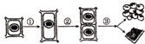
 | A． | 过程①表示细胞生长 | B． | 过程②表示细胞分化
 | C． | 过程③表示细胞分裂 | D． | 过程②染色体会减半
3．（2分）（2013•泰安）根据实验目的和实验原理选择恰当的实验器材（试剂），是保证实验获得可靠结果的关键因素之一．下列实验器材（试剂）的选用正确的是（ ）
 | A． | 用显微镜观察植物花的结构 | B． | 用碘液来检验是否存在淀粉
 | C． | 用沸水对叶片进行脱色处理 | D． | 用菜青虫成虫探究取食行为
4．（2分）（2013•泰安）如表是小丽探究“光照是否影响种子萌发”时的有关操作和现象
培养皿 | 操作1 | 操作2 | 操作3 | 现象
① | 在一层浸水的棉花上放等量的绿豆种子 | 在25℃光照环境下培养 | 定时适量喷水，连续观察2周 | 无种子萌发
② | 在一层浸水的棉花上放等量的绿豆种子 | 在25℃黑暗环境下培养 | 定时适量喷水，连续观察2周 | 无种子萌发
出现上述现象的原因最可能是（ ）
 | A． | 环境温度太高 | B． | 种子无生命力 | C． | 光照不适宜 | D． | 实验时间太短
5．（2分）（2013•泰安）几位同学在讨论“果实和种子的形成”时作了如下记录，其中不正确的是（ ）
 | A． | 含有雌蕊的花才可能发育成果实和种子
 | B． | 果皮和种子分别是子房壁和胚珠发育成的
 | C． | 果实和种子中可食用的部分都是由受精卵发育成的
 | D． | 子房中含多个胚珠的花能发育成含多个种子的果实
6．（2分）（2013•泰安）取甲乙两个相同的枝条，将乙的叶片全部摘除后，同时插入两个装有红色溶液的烧杯中，如图．下列分析正确的是（ ）
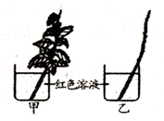
 | A． | 甲枝条内红色液体上升速度快 | B． | 乙枝条内红色液体上升速度快
 | C． | 两枝条内红色液体上升速度一样快 | D． | 两枝条内都只是韧皮部被染成红色
7．（2分）（2013•泰安）下面各项饮食习惯中，科学合理的是（ ）
①粗细粮合理搭配 ②主副食合理搭配 ③不吃不喜欢的食物 ④一日三餐，按时进餐
⑤完全用饮料代替白开水饮用． | A． | ①②④ | B． | ①②④⑤ | C． | ①②⑤ | D． | ②③⑤
8．人的心脏房室瓣关闭、动脉瓣张开时，心脏中血液的流动情况是（ ）
 | A． | 由心房流向心室 | B． | 由心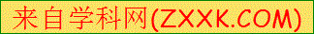室流向心房 | C． | 由心房流向动脉 | D． | 由心室流向动脉
9．（2分）（2013•泰安）在某一时刻检测某一器官的动脉和静脉中的血液成分，结果其氧气、二氧化碳的相对含量如图所示，该器官是（ ）
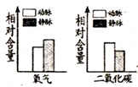
 | A． | 脑 | B． | 肺 | C． | 肾脏 | D． | 小肠

10．（2分）（2009•揭阳）近年来，患近视眼的中学生越来越多，小明是其中的一个，那么近视眼的成像位置及矫正办法分别是（ ）
 | A． | 在视网膜前方，配戴凹透镜 | B． | 在视网膜前方，配戴凸透镜
11．（2分）（2013•泰安）一对夫妇生育男孩时，形成受精卵的精子和卵细胞的染色体组成分别是（ ）
 | A． | 22条+X、22条+X | B． | 22条+Y、22条+Y | C． | 22条+X、22条+Y | D． | 22条+Y、22条+X
12．（2分）（2013•泰安）新疆的哈密瓜因甜度大而著称，有人将其引进到泰安种植，其果实甜度大大降低，再引种回新疆种植，果实又恢复到以往的甜度．从哈密瓜引种的过程看出（ ）
 | A． | 哈密瓜在引种过程中遗传物质发生变化
 | B． | 哈密瓜的甜度具有遗传性，不具变异性
 | C． | 哈密瓜甜度的变化不属于变异
 | D． | 由环境条件引起的哈密瓜甜度的变化不遗传
13．（2分）（2013•泰安）如图是某同学建立的生物分类图，其中①～④各代表一种生物．下列哪组生物不能用该图分类（ ）
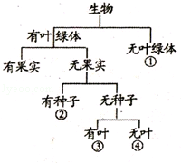
 | A． | ①蘑菇、②银杏、③葫芦藓、④水绵 | B． | ①珊瑚虫、②侧柏、③墙藓、④衣藻
 | C． | ①酵母菌、②油松、③肾蕨、④水绵 | D． | ①家鸽、②水杉、③玉米、④根瘤菌

14（2分）（2013•泰安）雅安地震后，李涛想去参加救援．正上初中的弟弟向他提出了如下救援建议，其中不恰当的是（ ）
 | A． | 进行人工呼吸前，要先使患者仰卧，清除其口鼻内的异物，保持呼吸道通畅
 | B． | 遇外出血、且血液从伤口一股一股喷出的伤员，要在其伤口远心端压迫止血
 | C． | 进行胸外心脏挤压时，要双手叠放在胸骨下端，有节奏、冲击性的用力下压
 | D． | 及时提醒灾民讲究个人卫生，不喝生水，不吃生食，严格做好环境消毒工作
二、非选择题）每空1分，共50分）
19．（7分）（2013•泰安）如图是与生殖有关的结构示意图，请分析回答：
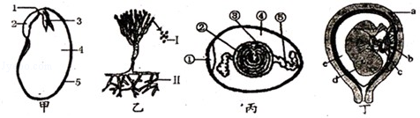
（1）甲、乙两图比较，甲图所示生殖结构由多种组织构成，属于 器官 层次，乙图所示生殖结构Ⅰ属于 细胞 层次．
（3）上述图示反映的生殖方式中，属于有性生殖的是 甲、丙、丁 （用图示代码表示）；与无性生殖比较，有性生殖的后代都具有来自亲代双方的遗传物质，因而能产生可遗传的变异，为 生物进化 提供更丰富的材料．
20．（7分）（2013•泰安）人体的呼吸、消化、排泄等代谢活动都与循环系统密切相关，它们之间的联系如图（A、B、C表示相关结构，①②③表示相关生理过程），请分析回答：
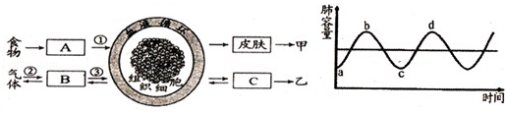
（1）完成过程①的主要器官与其功能项适应的特点是：长度达5～6米，内表面有大量的皱襞和 小肠绒毛 ．
（2）若B表示肺泡，则②表示肺与 外界 的气体交换．如图是人体在平静呼吸时肺内气体容量的变化曲线，当肺容量如bc段变化时，肋间肌和膈肌的状态是 舒张 ，肺完成 呼气 过程．
（3）若甲和乙代表含有尿素的代谢废物，则乙为 尿液 ，它的形成主要经历 肾小球的滤过作用 和 肾小管的重吸收 两个生理过程．
22．（7分）（2013•泰安）如图Ⅰ表示某植物叶肉细胞进行生理活动的过程，其中代码甲和乙表示细胞结构，数码①②③表示有关物质；图Ⅱ表示该植物一昼夜（O﹣K段）对二氧化碳的吸收、释放量，请分析回答：
（1）在图Ⅰ中，甲表示的结构是 叶绿体 ，①表示的物质是 氧气 ；若环境温度降低，乙所示结构进行的生理活动会 下降 ．
（2）在图Ⅱ中，植物进行光合作用的时间是 AG 段（填图中代码）；植物进行呼吸作用的时间是 OK 段（填图中代码）；在BF时间段，植物的光合作用强度 大于 （填大于、等于或小于）呼吸作用强度．
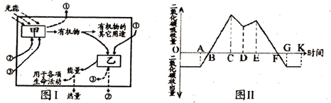
24．（7分）（2013•泰安）如图表示人体内血糖浓度调节的部分过程，请分析回答：
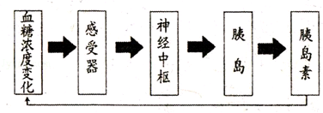
（1）人体内有对血糖敏感的感受器．当人体的血糖浓度高于正常水平时（如饭后），对血糖敏感的感受器会产生兴奋，作为效应器的 胰岛 ，在相应神经中枢的作用下会加速分泌胰岛素，使血糖浓度 下降 ，恢复正常水平．另外，某些激素（如甲状腺激素）也能影响胰岛素分泌．所以说，正常人的血糖浓度能保持相对稳定是 神经调节和激素调节 协调作用的结果．
（2）如果胰岛素分泌功能障碍，血糖浓度超过正常水平，就可能形成糖尿病．目前，糖尿病患者常采取注射胰岛素的方法治疗．口服胰岛素能治疗糖尿病吗？为探究这一问题，某科技小组设计了如下方案：
步骤 | 甲鼠 | 乙鼠
a | 将完全相同的甲、乙两只小鼠的胰岛破坏
b | 定时喂全营养饲料，每次喂食前注射适量的胰岛素 | 定时喂与甲鼠等量的全营养饲料，每次喂食前口服与甲鼠等量的胰岛素
c | 重复b步骤几天后，采集两鼠的尿液，检测其葡萄糖含量，分析得出结论
①在该探究方案中，起对照组作用的小鼠是 甲鼠 ．
②a步骤中将两只小鼠的胰岛破坏，目的是 避免胰岛素作用的干扰 ．
③假如按照上述方案进行实验，最终仅在乙鼠的尿液中检测到了葡萄糖，由此可以得出的结论是 胰岛素具有降低血糖的作用 ．
④在理论上，为避免偶然性，保证实验结果更准确，应该 多用几只小鼠 ．
25．（8分）（2013•泰安）牛的有角和无角是一对相对性状，体色中的棕色和黑色是一对相对性状，请分析回答：
（1）某良种场用两头黑牛交配，产下了一头棕色小牛，由此可以推知牛的体色性状中 棕 色为隐性性状；若用B、b表示控制牛体色的显性基因和隐性基因，则上述两头黑牛的基因组成分别是 Bb 、 Bb ．
（2）若让上述两头黑牛再生一头小牛，小牛是黑色的可能性是 75% ．
（3）某农科院利用棕色公牛体细胞的细胞核和黑色母牛的去核卵细胞，组成重组细胞，经过多次分裂后，植入一头黑色母牛的子宫中孕育，将来发育成的小牛的性别是 公牛 ，体色是 棕色 ．
答案CABBC AADBA DDDB

